1 апреля 2016г. В Центральной городской библиотеке закончился Конкурс детского рисунка «Я рисую кино», организованный в рамках программы «Книга в формате кино» и посвященный Году российского кинематографа.
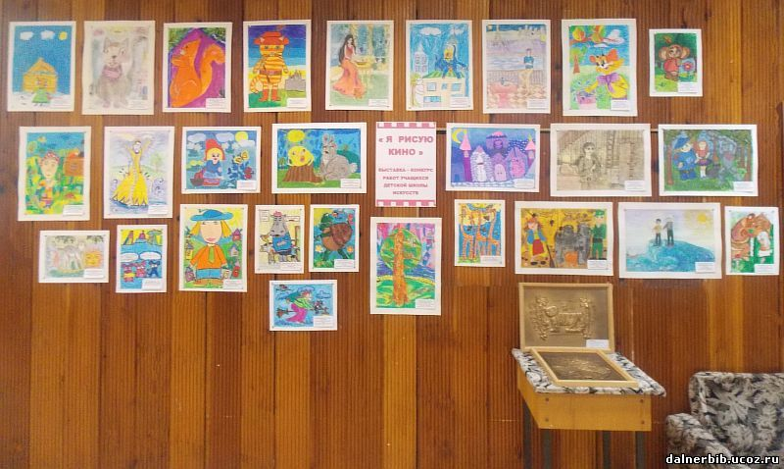
Организаторы Конкурса старались привлечь внимание детей к книге и чтению через визуальные образы кинематографии. Поэтому рисовали не просто сюжеты из детского фильма, а из фильма, поставленного по художественному произведению детского писателя.
Участниками Конкурса стали учащиеся с 6 до 13 лет художественного отделения Детской школы искусств. По результатам конкурса в Центральной городской библиотеке организована выставка из 40-ка работ.
Очень много рисунков по мотивам русских народных сказок, по сказкам А.С. Пушкина. П.П. Ершова, Шарля Перро. Х.К. Андерсена, по произведениям Н. Носова, А. Волкова и др.
Самые лучшие из лучших работ отправлены на межрегиональный Конкурс юных художников-иллюстраторов «И строчка каждая рисунком хочет стать» во Владивосток.
Жюри пришлось немало потрудиться, чтобы выявить победителей. Все работы хороши!!!!
В возрастной группе с 6-х до 8 лет победителями стали:
Диплом I степени : Шаталов Матвей, 6 лет за работу по мотивам русской народной сказки «Заюшкина избушка»
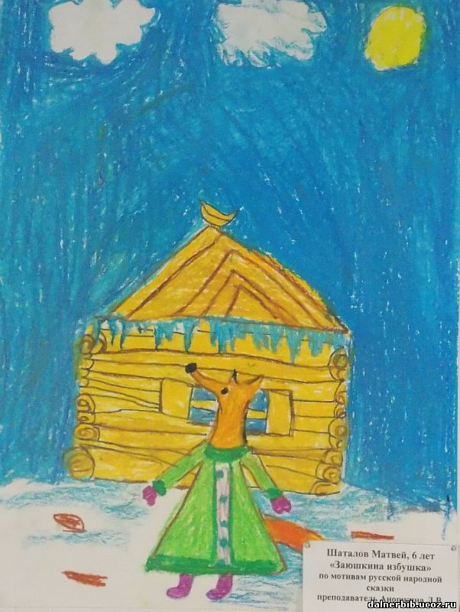

и Плешивцева Марина, 8 лет за рисунок «У Лукоморья дуб зеленый» по мотивам поэмы А.С. Пушкина «Руслан и Людмила».
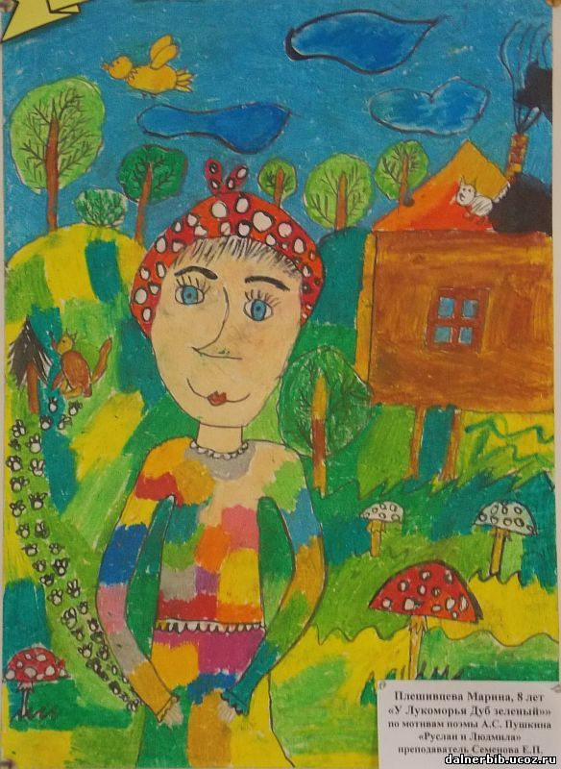

Диплом II степени у Белоглазова Алексея, 7 лет за рисунок по русской народной сказке «Гуси-лебеди» и Мацарской Валерии, 8 лет за работу «Царевна -Лебедь» по сказке А.С. Пушкина «Сказка о Царе Салтане».
Дипломом III степени удостоен еще одной работе «Белочка» по сказке А.С. Пушкина «Сказка о Царе Салтане», которую выполнила Кайгородова Софья, 8 лет.
В возрастной группе от 9 до 11лет призовые места разделались следующим образом:
Диплом I степени: Кублей Анастасия, 10 лет за работу «Конек-Горбунок» по одноименной сказке П.П. Ершова,
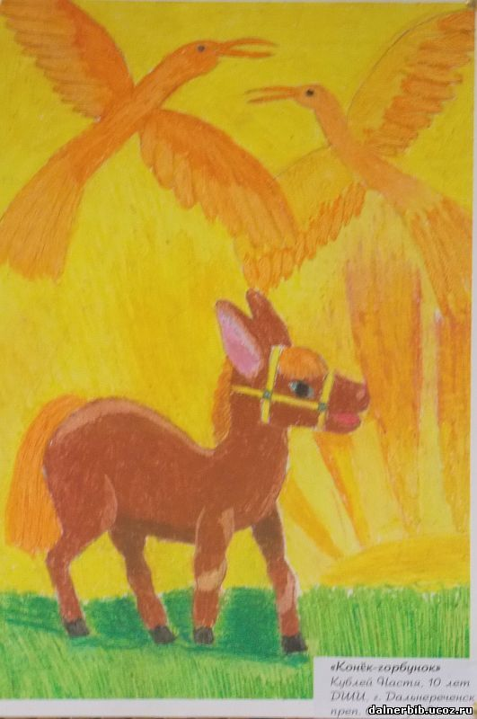

Светцова Анна, 9 лет за рисунок «Дюймовочка» по сказке Х.К. Андерсена

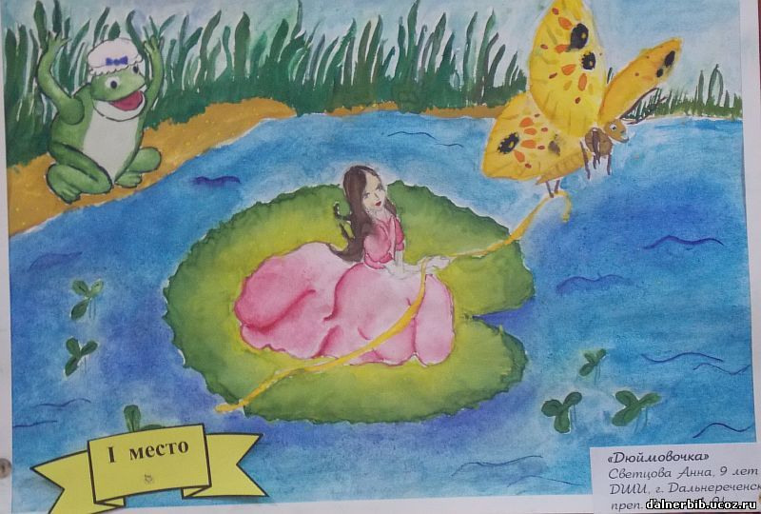

Гребенщиков Дмитрий, 10 лет за рисунок «Баба-Яга» по мотивам одноименной русской народной сказки.
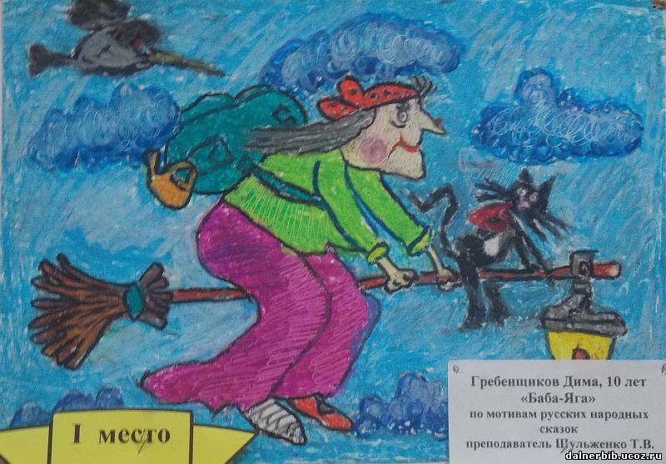

Диплома II степени удостоены: Цой Ольга, 10 лет за рисунок «Жар-птица» по сказке П. Ершова «Конек-Горбунок», Микитчук Амалия, 9 лет, которая нарисовала «Замок Снежной королевы» по сказке Х.К. Андерсена» и Жиженко София, 10 лет за рисунок «Медея» по мотивам «Мифов древней Греции».
Диплом III степени у Ващенко Виктории, 9 лет, которая нарисовала русскую народную сказку «Каша из топора»
В возрастной группе от 12 до 14 лет призовые места присудили:
Диплом I степени - Киприной Татьяне, 12 лет за работу «Мудрый тигр», выполненную по мотивам нанайских сказок
и Лаврик Элеоноре, 12 лет за работу «Гарри Поттер» по произведению Дж.К.Ролинга

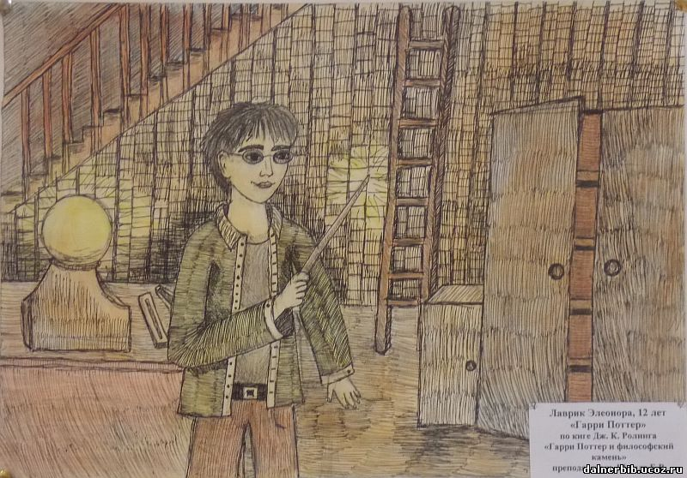

Диплома II степени удостоена Киселева Мария, 13 лет за рисунок «Перси Джексон и море чудовищ» по книге Р. Риордана
Диплом III степени у Дворядкиной Софьи, 12 лет за работу «Железный дровосек» по произведению А. Волкова «Волшебник Изумрудного города»
На конкурс было представлено две работы выполненные в рельефной пластилиновой технике. Их авторы получили призовые места:
1 место: Светцова Алена, 10 лет за работу «Илья Муромец»
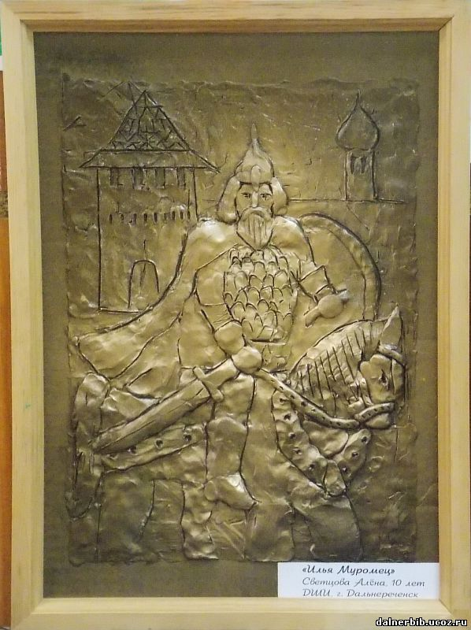
2 место: Глазунова Маргарита, 12 лет за работу «Тигр»
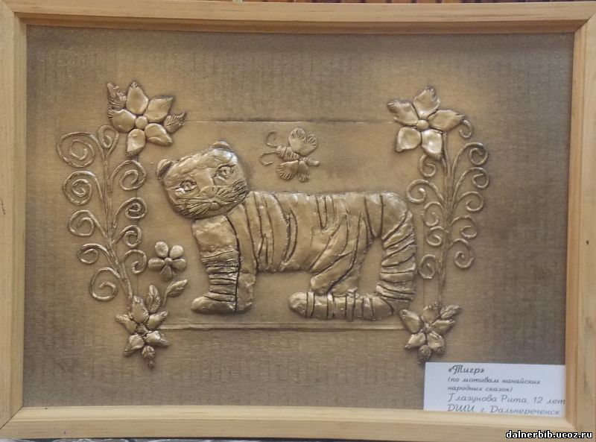

Благодарим преподавателей Детской школы искусств Александра Николаевича Сахно, Елену Владимировну Шмидт, Татьяну Владимировну Шульженко, Елену Петровну Семенову, Любовь Владимировну Аношкину за подготовку детей к Конкурсу.

